**2.9双色电子标签图片编码格式**

**Revision History**

|  |  |  |  |
| --- | --- | --- | --- |
| **Version** | **Date** | **Change Description** | **Author** |
| V1.0 | 2018/7/13 | 初始版本 | Ning |
|  |  |  |  |
|  |  |  |  |
|  |  |  |  |
|  |  |  |  |
|  |  |  |  |
|  |  |  |  |
|  |  |  |  |

**C O N F I D E N T I A L**

. **Catalogue**

1. 目的 3

2. 标签2.9寸图片编码格式 3

# 目的

本文描述了电子标签图片编码格式，用于指导第三方开发利用自身程序生成标签显示的图片。

# 标签2.9寸图片编码格式

2.9寸电子标签的显示采用从右往左，从上往下扫描方式显示。

2.9寸电子标签的分辨率为296*128，相当于37888个像素，每一个像素采用双色显示，对应二进制的0和1，其中1表示该像素显示为白色，0表示黑色显示。 如果采用字节编码，相当于1个字节可以表示8个像素。也就是可以用37888/8=4736个字节表示。

客户端向电子标签发起图片更新时，需要发送4736个字节。由于采用JSON编码，需要用ASCII表示十六进制字节，因此1个字节对应2个ASCII，也就是相当于一个图片对应4736*2个ASCII字符。 下面举例说明：

例1：需要做如下显示

1）最右边的一列最上面（右上角）显示3个黑点；

2）最右边的一列最下面显示1个黑点（右下角）；

3）在从右往左的第2列最上面显示1个黑点。则对应的编码如下：

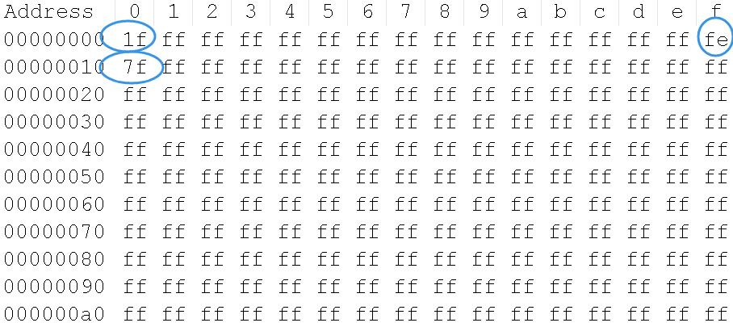

上述一行显示16个字节（128个像素），正好对应2.9寸屏幕的一列。

1）1f：对应二进制位:0001 1111，也就是前3个像素为000，也就是黑色。

2）fe：对应二进制位:1111 1110，也就是最后一个点显示为黑色。

3）7f：对应二进制位:0111 1111，也就是这一样第一个像素为黑色。

接下来所有的像素显示为白色，也就是ff。

补充：

1、附件目录下有一个文件《example.bmp》文件，以及转换后的bin文件（example.bin），bin文件可以用UltraEdit工具查看，以及在mqtt消息中的图片内容(example.bin.json)

2、您可以用Image2Lcd工具将example.bmp转换为bin文件，然后下载UltraEdit（可以编辑十六进制工具）进行查看。